附件1：福建商贸学校饮水机采购规格及参数要求（规格尺寸根据学校预留的位置规定尺寸，偏差不超过1CM，否则不推荐为中标候选人）

1、直饮机型饮水机（1冷1热出水口）
货物名称 | 直饮机型（品牌： ） |  | 外观参考图片
*规格尺寸 | 500*420*1585mm（±2mm)（长*宽*高） |  | 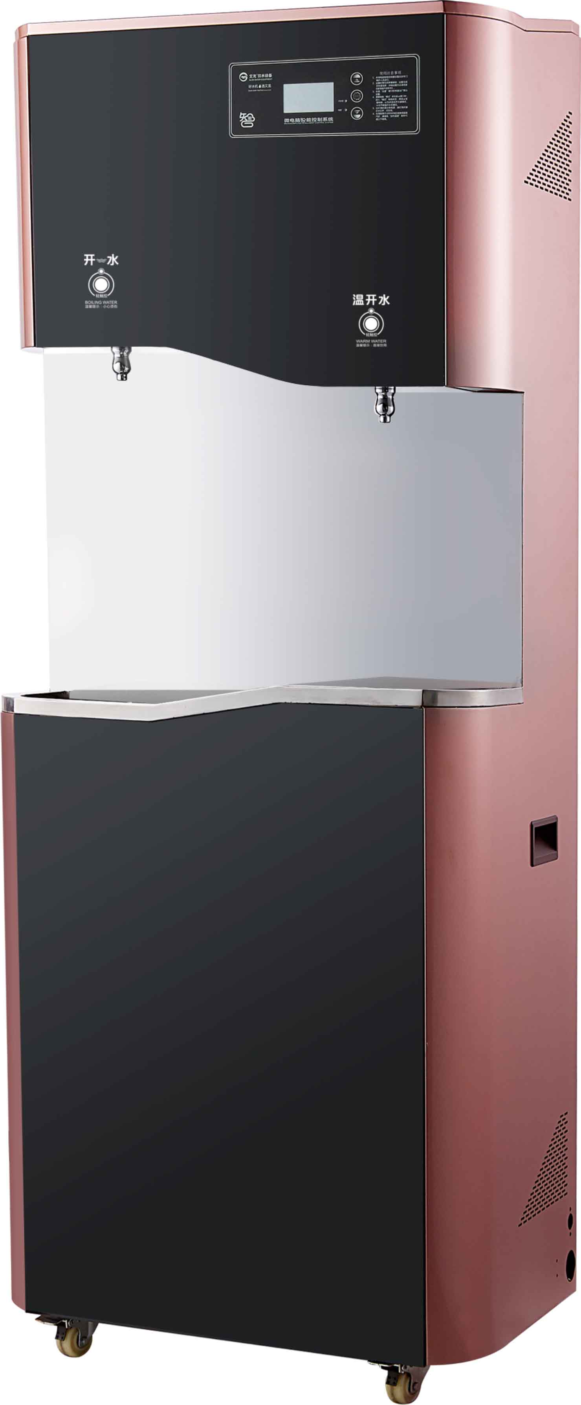
数量 | 2台
电源 | 220V/50hz
功率 | 2KW
水胆容量 | ≧18L | 使用人数：80 人
*出水咀 | 一开一直饮（300≦开水龙头与水槽间距≦ 380mm ，260mm ≦ 常温水龙头与水槽间距≦  300mm）；
制水能力 | 开水≧20L/h，常温水≧60L/h
*净水配置 | PP 棉（规格φ60*254mm）+压缩活性炭（规格φ70*254mm）+PP 棉（规格φ60*254mm）  +200G 反渗透膜（孔径：0.0001um）+后置活性炭（规格φ56*254mm,10-24 目），须提供投标产品所对应型号的卫生许可批件，同时提供饮水设备同品牌压缩活性炭、RO 膜涉及饮用水卫生安全产品卫生许可批件；压力桶：3G，提供涉及饮用水卫生安全产品卫生许可批件；
*出水水质 | 符合《生活饮用水水质处理器卫生安全与功能评价规范——反渗透处理装置》（2001）、  《生活饮用水卫生标准》（GB5749-2006）的要求，提供 2019 年以来疾病预防控制中心出具的符合《饮用净水水质标准》的水质检测报告；  直饮水配有 LED 深紫外过流杀菌技术，提供紫外杀菌装置第三方权威机构出具的由饮水设备制造商委托检验的消毒效果鉴定报告。
*材 质 | 采用 1.5mm 厚热镀锌板内外双面喷防工艺处理，整机钣金表面无焊接点；钢化玻璃面板；箱体转角处采用人性化圆弧设计,圆弧度 R110 度（±2 度），防止不小心撞伤，安全可靠；水槽钢丝网防溅水设计，防止水溅出打湿地面，防止踩踏滑倒摔 跤；提供所投产品外观结构图及权威机构出具的外观证明文件；  内胆材质为304不锈钢板，厚度≥1.0mm，为保障内胆长期使用而不被腐蚀，采用真空热还原处理技术，提供饮水设备同品牌内胆涉及饮用水卫生安全产品卫生许可批件；涉水部件内胆，发热管，波纹管，电磁阀主体，PE管，硅胶圈，硅胶管符合GB4806.7-2016.GB4806.9-2016.GB4806.11-2016的要求，提供第三方权威机构出具的检验报告复印件加盖厂家公章；
出水龙头 | 葫芦式水咀，材质为 304 不锈钢精铸而成；触摸按键式出水，即开即停，提供权威机构  出具的技术证明文件；
*水电分离 | 产品的控制电箱设为外置安装方式，电控部份防水，电箱盒及盖采用 ABS 材质注塑成型，维护拆卸简单方便，提供安装电箱机器整体及细部清晰照片加以证实；
安全防护 | 防漏电、防干烧、防超温、防开盖投毒、防蒸气烫伤等全面防护； 箱体转角处采用人性化圆弧设计，防止不小心撞伤，安全可靠；  内胆在加热过程中不承受自来水压力，超压时能使内胆泄压为常压，有效保障内胆工作安全和使用寿命，防触电 I 类，防护等级 IP44；
加热方式 | 采用步进式加热技术，层层加热，防止“千沸水”产生，加热时内胆压力为零，故障即 时  自动保护，有效保障内胆安全和使用寿命，提供权威机构出具的技术证明文件；
*内胆结构 | 双核内胆，采用冷热水胆水平并排结构，冷水胆与加热胆分离，防止冷热水混合。内胆 底部要有排污装置，排污口口径须≥23 ㎜，便于清洗，内胆保温材料采用≥2.5CM 厚高密度阻燃聚氨脂发泡保温，有效防止热能损耗，为了确保内胆的可靠性与使用寿命，内 胆端盖须为专用模具拉伸一体成型，四周转角处须为弧型一次性焊接牢固，转角处不可 转直角或尖角，更不可堆焊，提供权威机构出具的技术证明文件；
*智能技术 | 采用微电脑智能控制系统，液晶显示，可显示时间、水温、进水状态、可饮用状态、消 毒状态、水位、TDS 值、累计流量、换水、溢水等，带有时间调控功能，方便定时开机或关机；具备故障自动诊断功能，能够及时检测故障并及时报警显示相应故障代码，方 便检修； 进水电磁阀采用 24V 低压电磁阀控制；提供微电脑智能控制系统软件著作权证书；
排水系统 | 排水漏斗下水口连接带钢丝的耐高温软管，螺纹接头锁接，排水管采用 PP-R 管防止烫  伤变形，确保排水系统不漏水；
机器款式 | 全封闭立式设计，防止人为破坏，防止二次污染。

设计图纸:教师办公室/直饮水机安装示意图

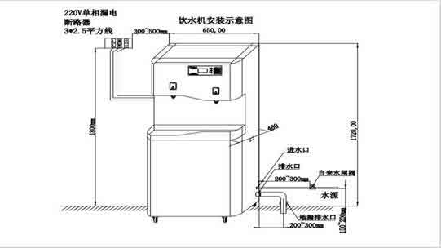
2、普通机型饮水机（2冷2热出水口）
货物名称 | 普通机型饮水机（品牌： ）
数量 | 6台
*规格尺寸 | 1300*450*1290mm（±2mm）（长*宽*高）
电 源 | 380V-50hz
功 率 | 4.5KW
水胆容量 | ≧35L 使用人数：150 人
出水咀 | 二开二 温
制水能力 | 开水≧45L/h，温开水≧250L/h
净水配置 | PP 棉（规格φ60*254mm）+压缩活性炭（规格φ70*254mm）+PP 棉（规格φ60*254mm）  须提供投标产品所对应型号的卫生许可批件，同时提供饮水设备同品牌压缩活性炭、涉及饮用水卫生安全产品卫生许可批件；
出水水质 | 符合《生活饮用水卫生标准》（GB5749-2006）的要求
*材 质 | 设备带万向轮设计方便移动，且万向轮可锁定；内胆材质为304不锈钢板，厚度≥1.0mm，为保障内胆长期使用而不被腐蚀，采用真空热还原处理技术，提供饮水设备同品牌内胆涉及饮用水卫生安全产品卫生许可批 件；涉水部件内胆、发热管、波纹管、电磁阀主体、PE 管、硅胶圈、硅胶管符合 GB4806.7- 2016、GB4806.9-2016，GB4806.11-2016 的要求，提供第三方权威机构出具的检验报告复印件加盖厂家公章；
节能技术 | 采用热交换节能技术，回收开水热能，内管为不锈钢波纹管、外管为 304 不锈钢硬管， 热交换外壳采用 ABS 材质注塑成形，具备美观、耐用、隔热等使用安全要求，高效节能， 高效保温，提供饮水设备同品牌热交换器涉及饮用水卫生安全产品卫生许可批件；
*出水龙头 | 葫芦式水咀，材质为 304 不锈钢精铸而成；触摸按键结构式出水，即开即停，提供权威机构出具的技术证明文件；
*水电分离 | 产品的控制电箱设为外置安装方式，电控部份防水，电箱盒及盖采用 ABS 材质注塑成型，维护拆卸简单方便，提供安装电箱机器整体及细部清晰照片加以证实；
安全配置 | 防漏电、防干烧、防超温、防开盖投毒、防蒸气烫伤等全面防护，箱体转角处采用人性化圆弧设计，防止不小心撞伤，安全可靠；  电路控制、内胆具有两重防爆功能，确保安全，提供权威机构出具的技术证明文件；  采用水电联动内胆零压力技术，水胆带有泄压阀保护功能，提供权威机构出具的泄压技术证明文件；内胆在加热过程中不承受自来水压力，超压时能使内胆泄压为常压，有效保障内胆工作安全和使用寿命，提供权威机构出具的零压技术证明文件；防触电 I 类，防护等级 IP44；
排水系统 | 排水漏斗下水口连接带钢丝的耐高温软管，螺纹接头锁接，排水管采用 PP-R 管防止烫  伤变形，确保排水系统不漏水；
机器款式 | 全封闭立式设计，防止人为破坏，防止二次污染。
前置超滤 | 外壳为不锈钢材质，产水量：1000/H，有效过滤水中泥沙，重金属等异味。

普通饮水机外观参考图片：
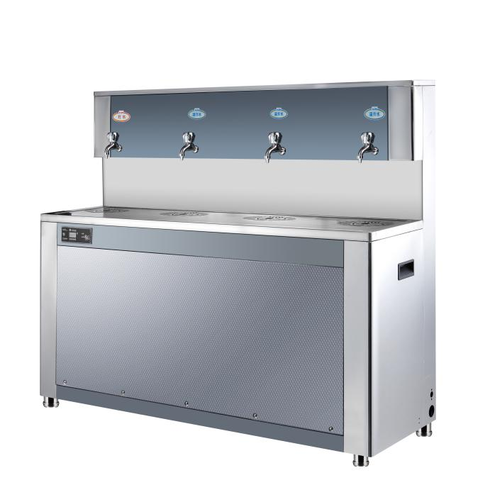

3、前置过滤器
货物名称 | 前置过滤器（品牌： ）
数量 | 2台
*规格尺寸 | 200*220*600
产水量 | 1000/H
滤水流量 | 3吨/小时，
过滤精度 | 1-10μm
出水水质 | 符合《生活饮用水水质处理器卫生安全与功能评价规范----一般水质处理器》
具体要求 | 304不锈钢罐体工艺，耐腐蚀性强，使用寿命更长，可有效去除水中的余氯，三氯甲烷，异色异味及吸附大分子有机物等杂质，同时有效滤除水中泥沙，铁锈，悬浮物，胶体，红虫等固体杂质，净水水质：市政自来水。

前置过滤器参考图：
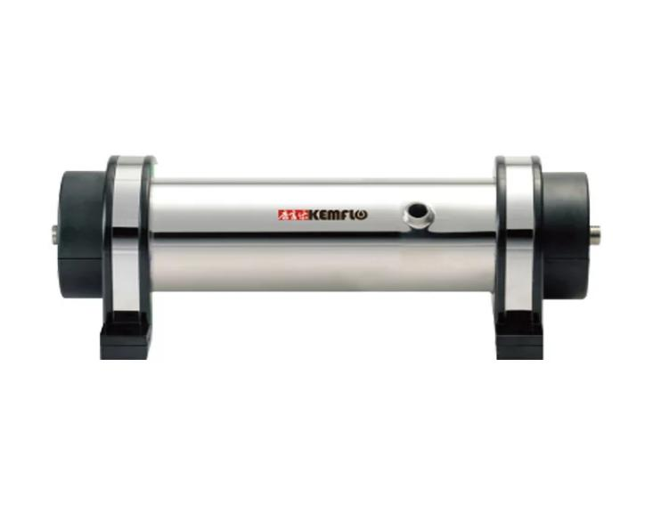

售后服务
 随机标配安装材料由公司免费提供，所供产品质保期一年，服务期间提供免费定期上门水质检测、滤芯更换、售后维修维护；
 在校方使用产品期间，我们将建立客户档案，以便提供更加优质的个性化服务。
 客户服务中心电话 7×24 小时为您提供贴心客服服务。
 专业的售后服务队伍随时为您恭候，若机器出现故障，我们会以最快的速度上门为您解决， 不能饮用 2 小时上门，不影响饮用 24 小时上门（如移机）。如遇特殊重大故障在 48 小时内给出相应排除措施，并积极争取尽快恢复投入使用。
 定期电话回访，跟踪您在产品使用中出现的问题与要求，并对我们售后服务人员服务质量进行监督，我们会将您所提出的建议与意见及时反馈至公司，公司会以最快的方式为您解决所遇到的问题，提高我们服务质量。

售后服务主要内容
售后服务主要内容包含：新装机器的免费安装调试，质保期内非人为因素的机器故障维修、配件更换、定期巡检、维护清洗等，以及相关人员培训服务。

耗材更换及维护周期
序号 | 名 称 | 更换或维护周期 | 备 注
1 | PP棉 | 2-3个月
2 | 颗粒活性炭 | 3—6 个月
3 | PP棉 | 3—6 个月
4 | Ro膜 | 12-18 个月
5 | 后置活性炭 | 3—6 个月
6 | 饮水台清洗 | 6 个月
7 | 饮水台消毒 | 6 个月
8 | 巡检 | 1个月
备注：每次耗材更换及巡检做好登记记录，在校方专人监督下进行，完成后由校方方签字确认存档

